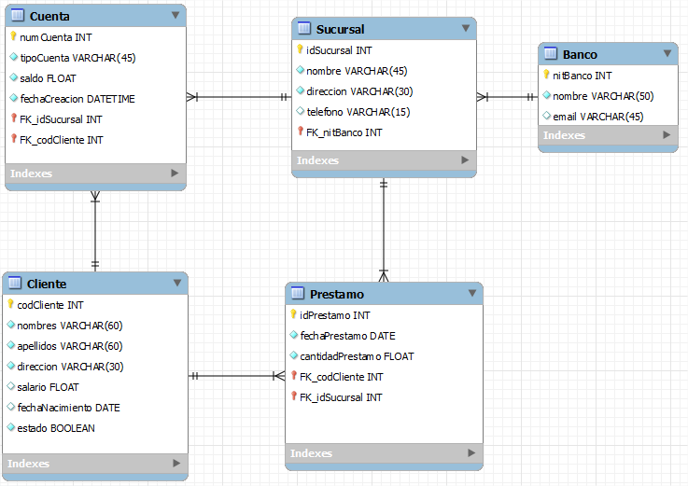Taller SQL 02 – Segunda parte

Realizar los siguientes puntos tomando como insumo la base de datos creada en el taller SQL 02: **adso_banco.** Para todos los puntos debe haber una evidencia del texto de la sentencia ejecutada y un pequeño pantallazo como evidencia del resultado generado:

1. Actualice el “nombre”, “fechaNacimiento” y “salario” de un Cliente (en una sola consulta)
2. Intente eliminar una Sucursal específica por medio del atributo “*idSucursal”* ¿Es válido realizar esta acción? Explique
3. Ordenar los clientes por nombre y mostrar solamente los dos últimos (utilizando LIMIT)
4. Actualice el campo “email” de la tabla Banco de todos los bancos que no tengan correo electrónico, es decir, que tengan valor NULL en dicho campo. El campo se debe actualizar con el valor "No Registra email".
5. Actualice el campo "fechaPrestamo” de un Préstamo. Esta fecha actualícela con la fecha actual del sistema (buscar la forma de obtener la fecha actual con MySQL).
6. Mostrar el valor total de préstamos por cada cliente.
7. Mostrar los clientes que tengan estado activo, un salario mayor a 1'500.000 y fecha de nacimiento mayor 01/07/1990
8. Calcular la cantidad promedio de todos los préstamos de un cliente específico
9. Obtener el préstamo con mayor valor y menor valor por sucursal.
10. Mostrar la cantidad de préstamos realizados por un cliente específico en el último año. Para esta consulta se debe mostrar Nombre del cliente y la cantidad de préstamos
11. Obtener en qué fecha se realizó el primer préstamo para la sucursal 'x'
12. Mostrar el listado completo de clientes con la información de los préstamos realizados. Se debe tener en cuenta que haya realizado o no préstamos, debe mostrarse la información básica del cliente en el listado.
13. Listar cuántos préstamos se han realizado por cada sucursal. Se debe mostrar el nombre de la sucursal y el número de préstamos.
14. Mostrar el valor total en préstamos para el banco 'x' desde el 1/01/2024 hasta el 30/01/2024.
15. Mostrar los saldos de todas las cuentas de un banco específico
16. Mostrar las sucursales donde los clientes tengan un salario mayor a 1’000.000. También se debe mostrar el nombre del banco al cual pertenece la sucursal
17. Mostrar el número de bancos tienen préstamos por valor mayor a 1.000.000

# **Solución taller SQL 02 – Segunda parte**

1. Actualizar el “nombre”, “fechaNacimiento” y “salario” de un Cliente (en una sola consulta).

UPDATE Cliente

SET nombre = 'Luis Acosta', fechaNacimiento = '2006-10-10', salario = 3000000

WHERE idCliente = 1;



1. Intentar eliminar una Sucursal específica por medio del atributo idSucursal. ¿Es válido realizar esta acción? Explica.

DELETE FROM Sucursal

WHERE idSucursal = 1;

R: Si la sucursal tiene préstamos asociados o dependencias en otras tablas, no será posible eliminarla debido a las restricciones de integridad referencial. Esto asegura que no se eliminen registros que están vinculados a otros.

1. Ordenar los clientes por nombre y mostrar solamente los dos últimos (utilizando LIMIT).

SELECT * FROM Cliente

ORDER BY nombre ASC

LIMIT 2 OFFSET 6;

1. Actualizar el campo email de la tabla Banco para los bancos que no tengan correo electrónico (valor NULL).

UPDATE Banco

SET email = 'No Registra email'

WHERE email IS NULL;

1. Actualizar el campo "fechaPrestamo" de un préstamo con la fecha actual del sistema.

UPDATE Prestamo

SET fechaPrestamo = CURDATE()

WHERE idPrestamo = 1;

1. Mostrar el valor total de préstamos por cada cliente.

SELECT c.nombre, SUM(p.valorPrestamo) AS totalPrestamos

FROM Cliente c

JOIN Prestamo p ON c.idCliente = p.idCliente

GROUP BY c.idCliente;

1. Mostrar los clientes que tengan estado activo, un salario mayor a $1'500.000 y fecha de nacimiento mayor a 01/07/1990.

SELECT * FROM Cliente

WHERE estado = 'Activo'

AND salario > 1500000

AND fechaNacimiento > '1990-07-01';

1. Calcular la cantidad promedio de todos los préstamos de un cliente específico.

SELECT AVG(valorPrestamo) AS promedioPrestamos

FROM Prestamo

WHERE idCliente = 1;

1. Obtener el préstamo con mayor valor y menor valor por sucursal.

SELECT idSucursal, MAX(valorPrestamo) AS maxPrestamo, MIN(valorPrestamo)

AS minPrestamo

FROM Prestamo

GROUP BY idSucursal;

1. Mostrar la cantidad de préstamos realizados por un cliente específico en el último año.

SELECT c.nombre, COUNT(p.idPrestamo) AS cantidadPrestamos

FROM Cliente c

JOIN Prestamo p ON c.idCliente = p.idCliente

WHERE p.fechaPrestamo BETWEEN DATE_SUB(CURDATE(), INTERVAL 1 YEAR) AND CURDATE()

AND c.idCliente = 1

GROUP BY c.idCliente;

1. Obtener en qué fecha se realizó el primer préstamo para una sucursal específica.

SELECT MIN(fechaPrestamo) AS primerPrestamo

FROM Prestamo

WHERE idSucursal = 1;

1. Mostrar el listado completo de clientes con la información de los préstamos realizados

SELECT c.*, p.*

FROM Cliente c

LEFT JOIN Prestamo p ON c.idCliente = p.idCliente;

1. Listar cuántos préstamos se han realizado por cada sucursal.

SELECT s.nombreSucursal, COUNT(p.idPrestamo) AS numeroPrestamos

FROM Sucursal s

JOIN Prestamo p ON s.idSucursal = p.idSucursal

GROUP BY s.idSucursal;

1. Mostrar el valor total de préstamos para el banco 'x' desde el 1/01/2024 hasta el 30/01/2024.

SELECT SUM(p.valorPrestamo) AS totalPrestamos

FROM Prestamo p

JOIN Banco b ON p.idBanco = b.idBanco

WHERE b.nombre = 'Banco Uno'

AND p.fechaPrestamo BETWEEN '2024-01-01' AND '2024-01-30';

1. Mostrar los saldos de todas las cuentas de un banco específico.

SELECT c.saldo

FROM Cuenta c

JOIN Banco b ON c.idBanco = b.idBanco

WHERE b.nombre = 'Banco Uno';

1. Mostrar las sucursales donde los clientes tienen salario mayor a $1’000.000, junto con el nombre del banco.

SELECT s.nombreSucursal, b.nombre

FROM Sucursal s

JOIN Cliente c ON s.idSucursal = c.idSucursal

JOIN Banco b ON s.idBanco = b.idBanco

WHERE c.salario > 1000000;

1. Mostrar el número de bancos que tienen préstamos por valor mayor a $1'000.000.

SELECT COUNT(DISTINCT p.idBanco) AS numeroBancos

FROM Prestamo p

WHERE p.valorPrestamo > 1000000;

